Муниципальное дошкольное образовательного учреждение
«Детский сад №21»

Консультация для родителей:

«Вежливость – это важно»

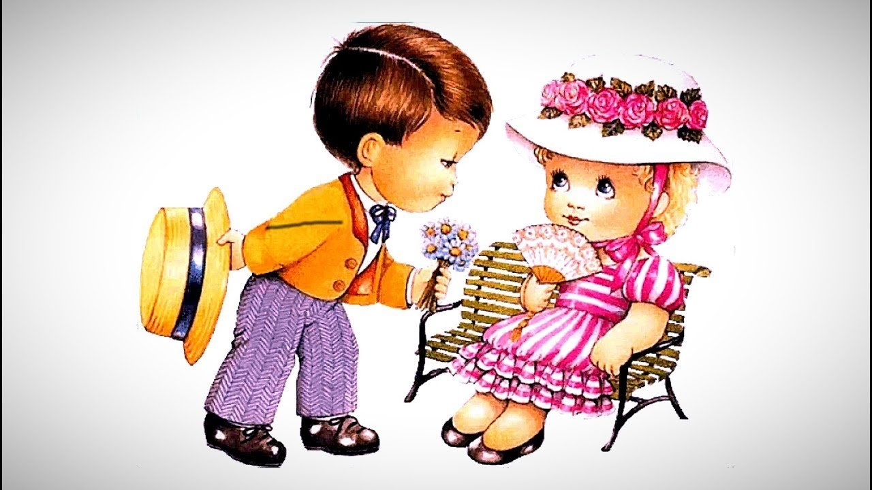

Подготовил педагог Каталевская Е.В.

Ярославль 2024г

Мы все знаем, что дошкольный возраст - это период активного освоения норм морали, формирования нравственных привычек, чувств, отношений.
На этом этапе взросления психика дошкольника податлива и эластична. В эти годы ребёнок склонен к эмоциональной отзывчивости, к подражанию. Хотя, конечно, не всегда умеет разобраться в том, чему следует подражать. Именно в дошкольные годы закладываются в уме и сердце ребёнка нравственные чувства. В это время родители должны воспитать в ребёнке отзывчивость и деликатность по отношению к другим людям, заботливость, тактичность и сочувствие к сверстникам и взрослым, ко всем людям.
Одной из важных задач на данном этапе является задача овладение основами культуры поведения, формирование привычки вежливого отношения к окружающим. В младшем дошкольном возрасте у детей воспитываются навыки вежливости, бытовой культуры, совместной игры. В среднем дошкольном возрасте — вырабатывается привычка постоянно выполнять данные правила: здороваться, прощаться, благодарить за услуги и т.д.
Что же такое «Вежливость»?
Вежливость – это нравственная и поведенческая категория, черта характера. Под вежливостью обычно понимают умение уважительно и тактично общаться с людьми, готовность найти компромисс и выслушать противоположные точки зрения. Вежливость считается выражением хороших манер и знания этикета.
С тем, что вежливость – это очень важное качество культурного человека, пожалуй, согласятся многие мамы и папы. Часто родители в своих мечтах представляют детей настоящими маленькими «леди» и «джентльменами».
Но, не имея навыков вежливого общения, трудно произвести хорошее впечатление на окружающих. Поэтому родители стараются привить ребенку вежливость с самых ранних лет.
Обучая детей правилам вежливости шаг за шагом: надо проявлять уважение к другим людям своими поступками и своими словами, например, со взрослыми не говорят так, как с приятелями; надо с уважением относиться к имуществу потому, что оно им дорого и они будут огорчены, если его кто-то испортит.
Когда же можно начинать прививать малышу нормы вежливости?
Ребенок с самых первых дней живет и воспитывается в определенной среде, и, как губка, впитывает ее особенности. Путь, который проделывает ребенок за первый год жизни, огромен: от крохотного малыша до человечка, способного общаться и находить контакт с окружающими его людьми. И именно в это время закладываются первые нормы вежливости.
Как же это происходит, ведь ребенку пока невозможно их объяснить? Он их усваивает, видя, как общаются между собой и с ним его родные люди.
Ребенок – как глина: что слепишь, то и будет. «Шаблон вежливости» – это стиль отношений в семье. Поэтому главный этап в воспитании вежливости ребенка – это демонстрация ему правильного примера взрослыми.
Памятка для родителей.
«Как помочь ребёнку быть вежливым»
- В обязательном порядке употребляйте вежливые слова сами в тех ситуациях, где они необходимы.
- Убедите окружающих ребёнка взрослых сделать использование вежливых слов нормой.
- Покажите ребёнку «волшебство» вежливых слов: не выполняйте просьбы ребёнка, например, «дай мне», без слов «пожалуйста».
- Здоровайтесь, прощайтесь и благодарите первыми, не дожидаясь, когда об этом вспомнит ребёнок.
- Вместе с ребёнком разработайте и утвердите обязательные правила вежливости. Например: «Здороваться надо со всеми, кого увидел в этот день впервые» и т. п.
- Учите вежливости вежливо!
Памятка для родителей.
«Как научить ребёнка не перебивать взрослых»
Заранее договоритесь с ребёнком о том, что когда к Вам придёт гость и Вы будете с ним разговаривать, малыш, например, поиграет в своей комнате. Объясните, что сейчас Вы заняты. Запомните то, что ребёнок хочет Вам сказать, с тем, чтобы выслушать его тогда, когда закончите разговор с гостем. Попросите ребёнка нарисовать, написать то, что он хочет Вам сказать.
- Не используйте такие фразы, как: «Ты перебил меня!», «Нехорошо перебивать взрослых», «Только плохие мальчики так делают» и т. д.
- Научите вежливым способам прерывания разговора: фраза «Извините, пожалуйста, за то, что я вынужден прервать Вас» — может стать поистине волшебной.
- Будьте примером для ребёнка и не прерывайте чужой разговор без необходимости.
- Учитывайте возраст: чем младше ребёнок, тем сложнее ему сдерживаться в ожидании паузы в разговоре.
- Хвалите ребёнка за то, что он нашёл, чем ему заняться, когда Вы были заняты разговором.
- Сами никогда не перебивайте ребёнка!

